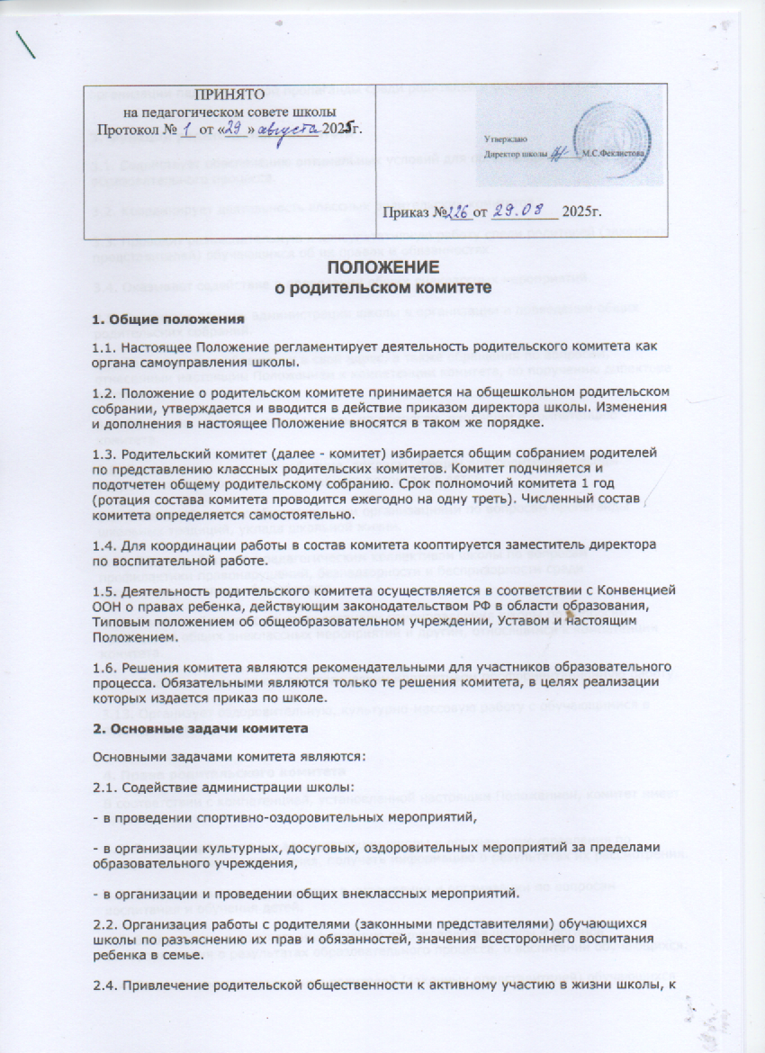

организации педагогической пропаганды среди родителей и общественности.
3. Функции родительского комитета
3.1. Содействует обеспечению оптимальных условий для организации образовательного процесса.
3.2. Координирует деятельность классных родительских комитетов.
3.3. Проводит разъяснительную и консультативную работу среди родителей (законных представителей) обучающихся об их правах и обязанностях.
3.4. Оказывает содействие в проведении общих внеклассных мероприятий.
3.5. Оказывает помощь администрации школы в организации и проведении общих родительских собраний.
3.6. Рассматривает обращения в свой адрес, а также обращения по вопросам, отнесенным настоящим Положением к компетенции комитета, по поручению директора школы.
3.7. Обсуждает локальные акты школы по вопросам, входящим в компетенцию комитета.
3.8. Организует и проводит собрания, доклады, лекции для родителей, беседы (круглые столы) по вопросам семейного воспитания детей.
3.9. Взаимодействует с общественными организациями по вопросам пропаганды школьных традиций, уклада школьной жизни.
3.10. Взаимодействует с педагогическим коллективом школы по вопросам профилактики правонарушений, безнадзорности и беспризорности среди несовершеннолетних обучающихся.
3.11. Взаимодействует с другими органами самоуправления школы по вопросам проведения общих внеклассных мероприятий и другим, относящимся к компетенции комитета.
3.12. Проводит совместно с педагогическим коллективом профориентационную работу.
3.13. Организует оздоровительную, культурно-массовую работу с обучающимися в период каникул.
4. Права родительского комитета
В соответствии с компетенцией, установленной настоящим Положением, комитет имеет право:
4.1. Вносить предложения администрации школы и органам самоуправления по совершенствованию управления, получать информацию о результатах их рассмотрения.
4.2. Обращаться за разъяснениями в учреждения и организации по вопросам воспитания и обучения детей.
4.3. Заслушивать и получать информацию от руководства школы и органов самоуправления о результатах образовательного процесса, о воспитании обучающихся.
4.4. Вызывать на свои заседания родителей (законных представителей) обучающихся по представлению (решению) классного родительского комитета, исчерпавшего возможности педагогического воздействия.
4.5. Принимать участие в обсуждении локальных актов школы в части своих полномочий.
4.6. Давать разъяснения и принимать меры по рассматриваемым обращениям родителей (законных представителей) обучающихся, председателей классных родительских комитетов по вопросам охраны жизни и здоровья обучающихся, соблюдению их прав.
4.7. Выносить общественное порицание родителям, уклоняющимся от воспитания детей в семье.
4.8. Поощрять родителей (законных представителей) обучающихся за активную работу в комитете, оказание помощи в проведении общих внеклассных мероприятий и т.д.
4.9. Организовывать постоянные или временные комиссии под руководством членов комитета для исполнения своих функций.
4.10. Разрабатывать и принимать локальные акты в рамках установленной компетенции (решения заседаний комитета о классных родительских комитетах, о комиссиях комитета).
4.11. Председатель комитета может присутствовать (с последующим информированием комитета) на заседаниях педагогического совета, других органов самоуправления по вопросам соблюдения Устава, дисциплины, соблюдения прав обучающихся.
5. Ответственность родительского комитета
Комитет отвечает за:
5.1. Выполнение плана работы.
5.2. Выполнение решений, реализацию рекомендаций комитета.
5.3. Установление взаимопонимания и взаимодействия между администрацией школы, педагогическими работниками и родителями (законными представителями) обучающихся в вопросах семейного и общественного воспитания.
5.4. Качественное принятие решений в соответствии с действующим законодательством.
5.5. Бездействие отдельных членов комитета или всего комитета.
5.6. Члены комитета, не принимающие участия в его работе, по представлению председателя могут быть отозваны избирателями (общим родительским собранием).
6. Организация работы
6.1. В состав комитета входят представители родителей (законных представителей) обучающихся, по одному от каждого класса (в зависимости от количества классов в школе могут входить по одному представителю от параллели, по два представителя от класса и т.п.). Представители в комитет избираются ежегодно на классных родительских собраниях в начале учебного года.
6.2. Численный состав комитета школа определяет самостоятельно.
6.3. На первом заседании комитет избирает председателя, который организует работу членов комитета и постоянных или временных комиссий, создаваемых для реализации отдельных направлений в работе.
6.4. Комитет составляет план работы на учебный год, содержание которого определяется с учетом установленной компетенции и задач, стоящих перед школой и согласовывает его с директором школы.
6.5. Комитет принимает решения на заседаниях по рассматриваемым вопросам большинством голосов в присутствии не менее половины своего состава. Решения принимаются простым большинством голосов.
6.6. О своей работе комитет ежегодно отчитывается перед общешкольным родительским собранием.
7. Делопроизводство родительского комитета
7.1. Комитет ведет протоколы своих заседаний и общих родительских собраний в соответствии с Инструкцией о ведении делопроизводства в школе.
7.2. Планы, отчеты о проделанной работе, протоколы заседаний хранятся в канцелярии школы. Срок хранения не более трех лет.
7.3. Ответственность за делопроизводство в комитете возлагается на председателя комитета или избранного секретаря комитета.

